1. 登录百度智能云，注册百度账号：

<https://login.bce.baidu.com/?fromai=1&redirect=https://ai.baidu.com/chengfeng/api/v1/auth/redirect>

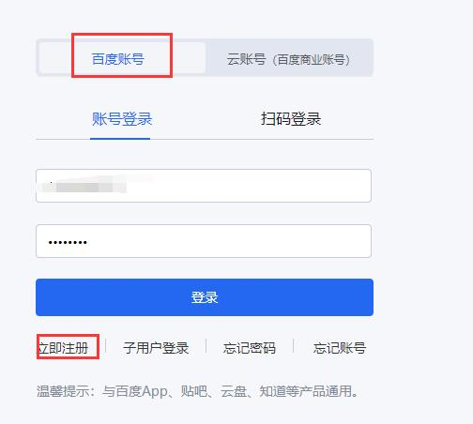

1. 注册完毕登录后点击设备管理→设备绑定码

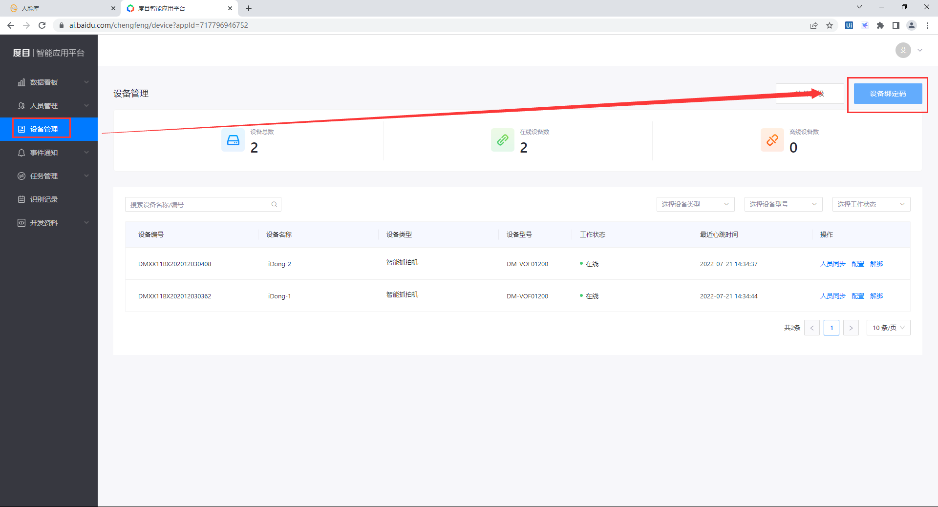

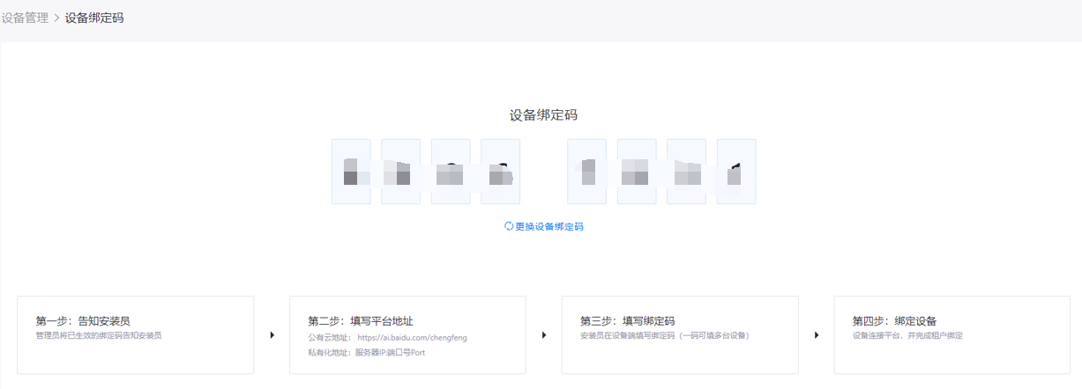

1. 打开本地下载下来的升级搜索工具文件夹，运行exe文件

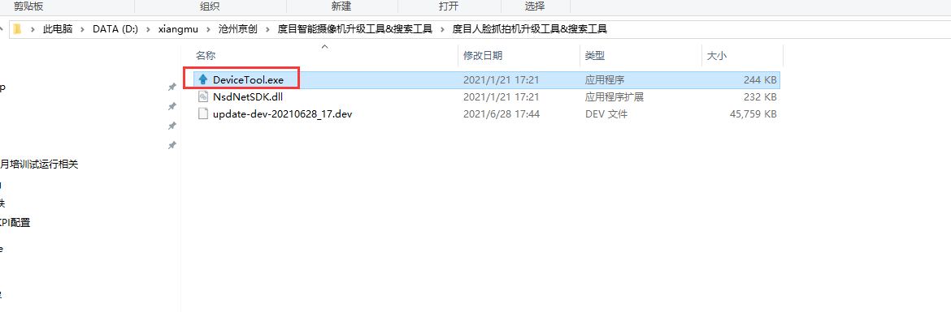

当两个摄像头与本机在同一个网段时，就可以看到下图（账号密码是admin/admin），点击Search就能搜到两个摄像头

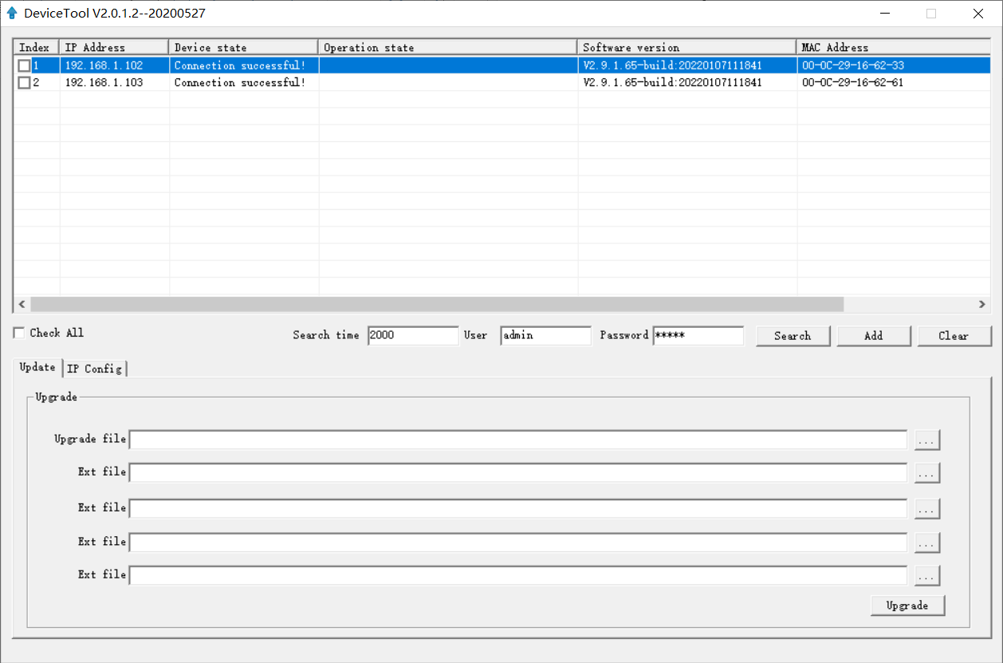

1. 打开谷歌浏览器，输入两个摄像头的ip，确定

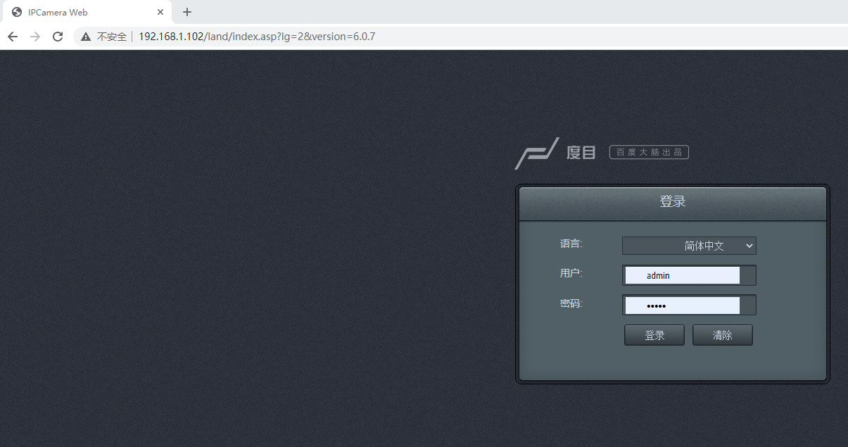

账号密码都是admin，如果提示安装控件就点击下载安装。

1. 可以对照实时画面，调整摄像头角度

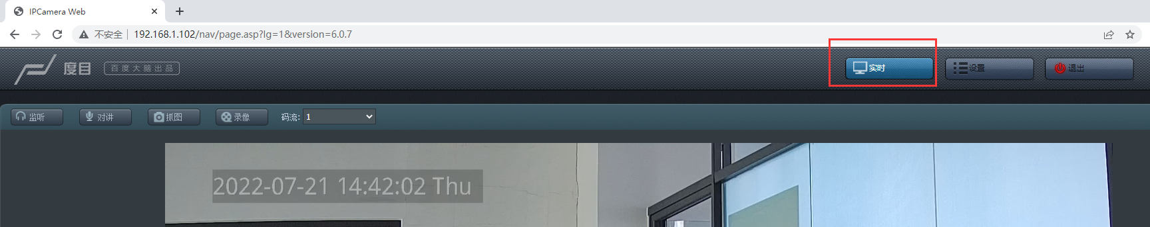

1. 点击设置→乘风接入→云平台→输入设备码和名称，名称自定义，第一个摄像头如此操作完，第二个摄像头继续如此。

